Spring_day01总结
今日任务
- 使用Spring完成对客户的保存操作
教学导航
教学目标
教学方法 | 案例驱动法

案例一使用Spring的IOC完成保存客户的操作:

案例需求

需求概述
CRM系统中客户信息管理模块功能包括：
新增客户信息
客户信息查询
修改客户信息
删除客户信息

本功能要实现新增客户，页面如下：
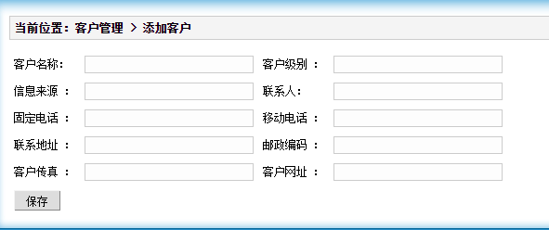

相关知识点

Spring的概述:

什么是Spring :
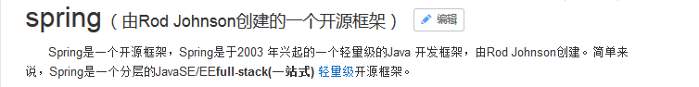
Spring是一个开源框架，Spring是于2003 年兴起的一个轻量级的Java 开发框架，由Rod Johnson 在其著作Expert One-On-One J2EE Development and Design中阐述的部分理念和原型衍生而来。它是为了解决企业应用开发的复杂性而创建的。框架的主要优势之一就是其分层架构，分层架构允许使用者选择使用哪一个组件，同时为 J2EE 应用程序开发提供集成的框架。Spring使用基本的JavaBean来完成以前只可能由EJB完成的事情。然而，Spring的用途不仅限于服务器端的开发。从简单性、可测试性和松耦合的角度而言，任何Java应用都可以从Spring中受益。Spring的核心是控制反转（IoC）和面向切面（AOP）。简单来说，Spring是一个分层的JavaSE/EEfull-stack(一站式) 轻量级开源框架。

EE由sun公司提出，它设计的java就是个分层的开发技术，所以java天生具有分层的特性。

EE开发分成三层结构（实际还有应用层，对应CS架构，但是它与web层属于同一层级）:
* WEB层:Spring MVC.
* 业务层:Bean管理:(IOC)
* 持久层:Spring的JDBC模板.ORM模板用于整合其他的持久层框架.

Expert One-to-One J2EE Design and Development :J2EE的设计和开发:(2002.EJB)
Expert One-to-One J2EE Development without EJB :J2EE不使用EJB的开发.

SSH→SSM
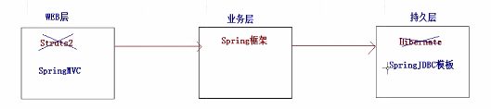

为什么学习Spring:
- 方便解耦，简化开发
Spring就是一个大工厂，可以将所有对象创建和依赖关系维护，交给Spring管理
- AOP编程的支持
Spring提供面向切面编程，可以方便的实现对程序进行权限拦截、运行监控等功能
- 声明式事务的支持
只需要通过配置就可以完成对事务的管理，而无需手动编程
- 方便程序的测试
Spring对Junit4支持，可以通过注解方便的测试Spring程序
- 方便集成各种优秀框架
Spring不排斥(非侵入式框架)各种优秀的开源框架，其内部提供了对各种优秀框架（如：Struts、Hibernate、MyBatis、Quartz等）的直接支持
降低JavaEE API的使用难度
Spring 对JavaEE开发中非常难用的一些API（JDBC、JavaMail、远程调用等），都提供了封装，使这些API应用难度大大降低

Spring的版本:
Spring 3.X 和 Spring4.X

Spring的入门案例:(IOC)
- 技术分析之Spring框架的IOC核心功能快速入门

什么是IOC的功能？
IoC -- Inverse of Control，控制反转，将对象的创建权反转给Spring！！
使用IOC可以解决的程序耦合性高的问题！！

Me：之所以控制反转能够降低耦合性是因为相关业务对象的创建都由同一个controller调度，从而项目各个部分只需要与这个控制器相关层，从而达到降低耦合性的功能。

传统的开发方式：
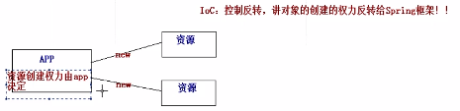

如果未来希望改掉代码，如new一个新的对象可能就需要更改代码，耦合性高。

Spring框架下的开发：
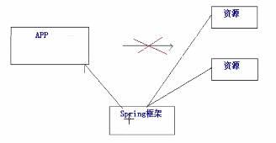
Me：spring容器负责创建、维护和管理这些需要的资源（类似提供了一种服务，调度器，从而app与资源脱离耦合性关系），spring通过注入将服务注入到app中。其实就是将管理的权限统一交由一个调度器来管理以便于解耦合。

传统方式的改变：
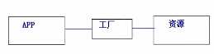
这样解决了app和资源之间的耦合，但是与工厂又有很高的耦合性。

Spring框架：工厂+配置文件模式
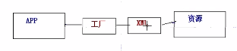

IOC的底层实现原理
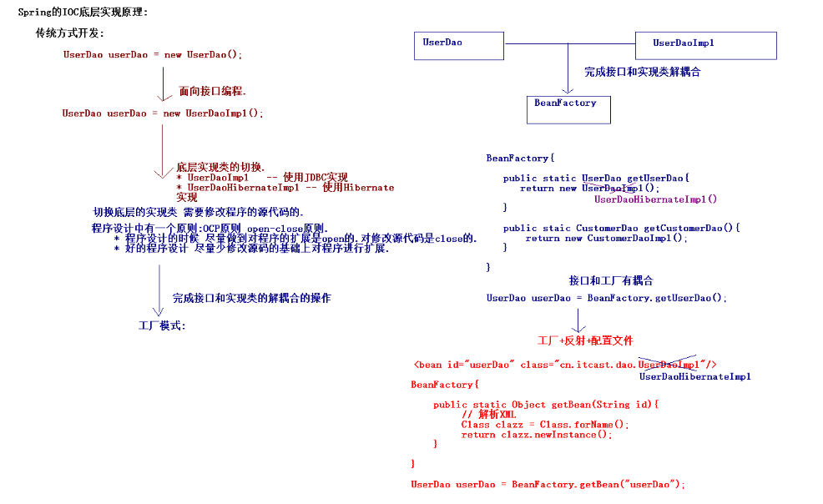
IOC：Inversion of Control 控制反转. 指的是 对象的创建权反转(交给)给Spring.
作用是实现了程序的解耦合.

步骤一:下载Spring的开发包:
官网：http://spring.io/
下载地址：http://repo.springsource.org/libs-release-local/org/springframework/spring解压:(Spring目录结构:)
* docs :API和开发规范.
* libs :jar包和源码.
* schema :约束.

步骤二:创建web项目,引入Spring的开发包:
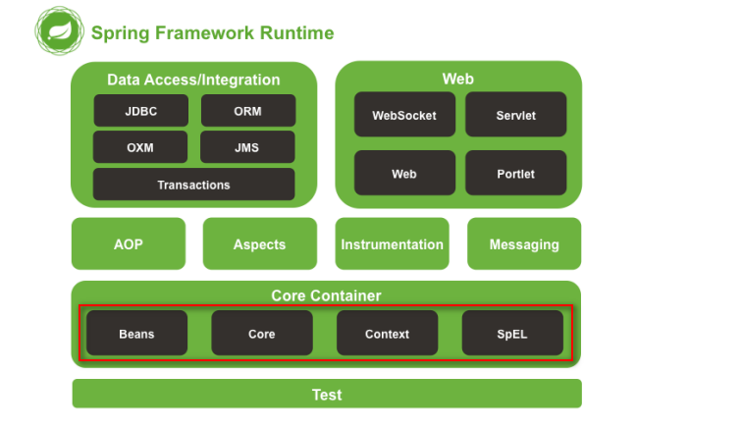
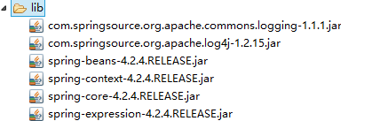

步骤三:引入相关配置文件:
log4j.properties
applicationContext.xml
引入约束:
spring-framework-4.2.4.RELEASE\docs\spring-framework-reference\html\xsd-configuration.html

<beans xmlns="http://www.springframework.org/schema/beans"
xmlns:xsi="http://www.w3.org/2001/XMLSchema-instance"
xsi:schemaLocation="
http://www.springframework.org/schema/beans http://www.springframework.org/schema/beans/spring-beans.xsd">

</beans>

步骤四:编写相关的类:
public interface UserDao {

public void sayHello();
}

public class UserDaoImpl implements UserDao {

@Override
public void sayHello() {
System.out.println("Hello Spring...");
}

}

步骤五:完成配置：
<!-- Spring的入门案例================ -->
<bean id="userDao" class="cn.itcast.spring.demo1.UserDaoImpl"></bean>

步骤六:编写测试程序:
@Test
// Spring的方式：
public void demo2(){
// 创建Spring的工厂类：
ApplicationContext applicationContext = new ClassPathXmlApplicationContext("applicationContext.xml");
// 通过工厂解析XML获取Bean的实例.
UserDao userDao = (UserDao) applicationContext.getBean("userDao");
userDao.sayHello();
}

IOC和DI:
IOC :控制反转,将对象的创建权交给了Spring.
DI :Dependency Injection 依赖注入.需要有IOC的环境,Spring创建这个类的过程中,Spring将类的依赖的属性设置进去.

Spring中的工厂:

ApplicationContext:
ApplicatioContext接口有两个实现类:
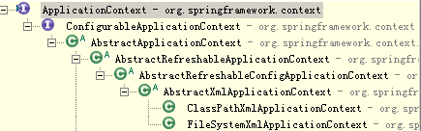

ClassPathXmlApplicationContext :加载类路径下Spring的配置文件.
FileSystemXmlApplicationContext :加载本地磁盘下Spring的配置文件.

BeanFactory:
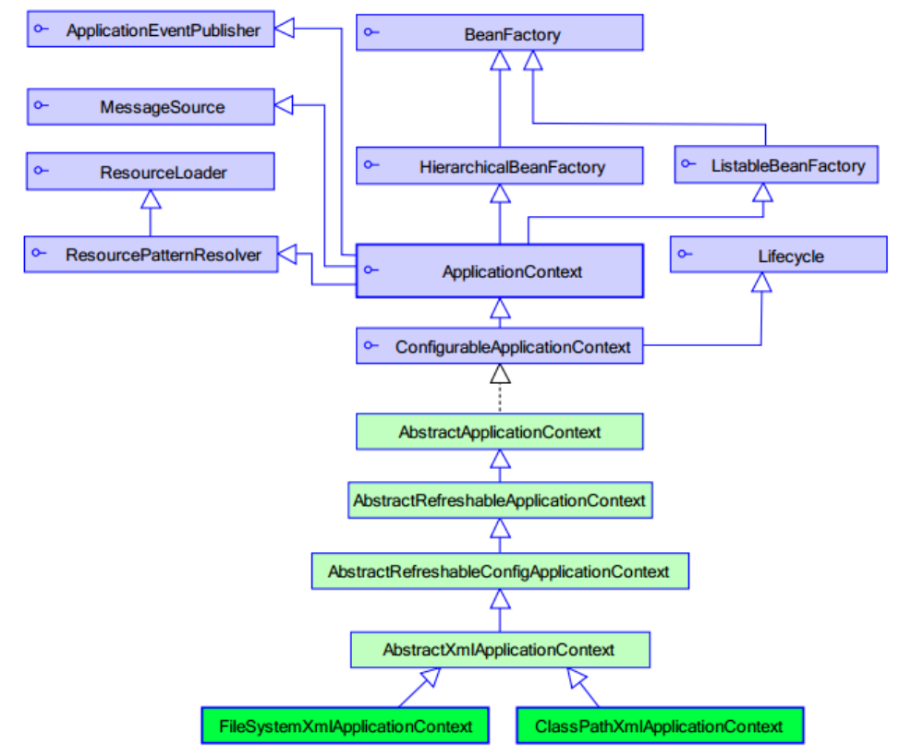

BeanFactory和ApplicationContext的区别:
BeanFactory :是在getBean的时候才会生成类的实例.
ApplicationContext :在加载applicationContext.xml时候就会创建.

配置STS的XML的提示:

Spring配置文件中提示的配置
复制路径:
* http://www.springframework.org/schema/beans/spring-beans.xsd
查找XML Catalog:
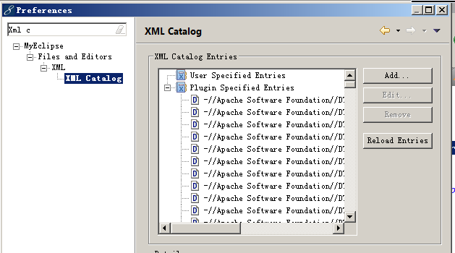
点击Add..
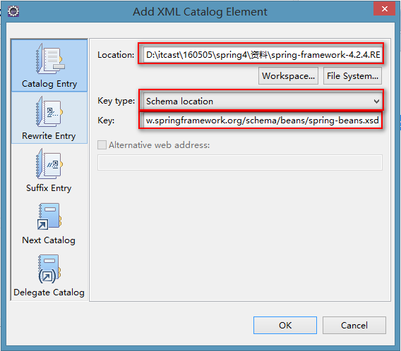

Spring的相关配置:

id属性和name属性标签的配置
id :Bean起个名字. 在约束中采用ID的约束:唯一. 必须以字母开始，可以使用字母、数字、连字符、下划线、句话、冒号
id:不能出现特殊字符.
<bean id=”bookAction”>
name:Bean起个名字. 没有采用ID的约束.
name:出现特殊字符.如果<bean>没有id的话 , name可以当做id使用.开发中基本不用，当id中包含特殊字符时如-，可以使用name
* 整合struts1的时候:
<bean name=”/loginAction” >

scope属性：Bean的作用范围.
* singleton :默认值，单例的.
* prototype :多例的.
Action必须是多例的，避免用户的相互干扰。
Sevice和dao最好配置为单例的
* request :WEB项目中,Spring创建一个Bean的对象,将对象存入到request域中.很少用
* session :WEB项目中,Spring创建一个Bean的对象,将对象存入到session域中.很少用

* globalSession :WEB项目中,应用在Porlet环境.如果没有Porlet环境那么globalSession相当于session.
HttpSession为每个浏览器创建一个独享的session
Globalsession：集群单点登录

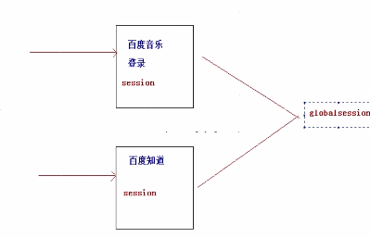

Bean的生命周期的配置:
通过配置<bean>标签上的init-method作为Bean的初始化的时候执行的方法，配置destroy-method作为Bean的销毁的时候执行的方法。
销毁方法想要执行，需要是单例创建的Bean而且在工厂关闭的时候，Bean才会被销毁.

1.2.5.4 Bean对象的创建和销毁的两个属性配置（了解）
说明：Spring初始化bean或销毁bean时，有时需要作一些处理工作，因此spring可以在创建和拆卸bean的时候调用bean的两个生命周期方法
* init-method -- 当bean被载入到容器的时候调用init-method属性指定的方法
* destroy-method -- 当bean从容器中删除的时候调用destroy-method属性指定的方法
* 想查看destroy-method的效果，有如下条件
* scope= singleton有效
* web容器中会自动调用，但是main函数或测试用例需要手动调用（需要使用ClassPathXmlApplicationContext的close()方法）

Spring的Bean的管理XML的方式：

Spring的Bean的属性注入:
- 【构造方法的方式注入属性】
<!-- 第一种：构造方法的方式 -->
<bean id="car" class="cn.itcast.spring.demo4.Car">
<constructor-arg name="name" value="保时捷"/>
<constructor-arg name="price" value="1000000"/>
</bean>

- 【set方法的方式注入属性】（常用）
<!-- 第二种：set方法的方式 -->
<bean id="car2" class="cn.itcast.spring.demo4.Car2">
<property name="name" value="奇瑞QQ"/>
<property name="price" value="40000"/>
</bean>

Spring的属性注入：对象类型的注入:
<!-- 注入对象类型的属性 -->
<bean id="person" class="cn.itcast.spring.demo4.Person">
<property name="name" value="会希"/>
<!-- ref属性：引用另一个bean的id或name -->
<property name="car2" ref="car2"/>
</bean>

名称空间p的属性注入的方式:Spring2.x版本后提供的方式（了解）.

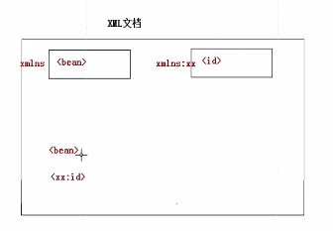

第一步:引入p名称空间
<beans xmlns="http://www.springframework.org/schema/beans"
xmlns:p="http://www.springframework.org/schema/p"
xmlns:xsi="http://www.w3.org/2001/XMLSchema-instance"
xsi:schemaLocation="
http://www.springframework.org/schema/beans http://www.springframework.org/schema/beans/spring-beans.xsd">

第二步:使用p名称空间.
* 普通属性: p:属性名称=””
* 对象类型属性: p:属性名称-ref=””

<!-- p名称空间的属性注入的方式 -->
<bean id="car2" class="cn.itcast.spring.demo4.Car2" p:name="宝马7" p:price="1200000"/>
<bean id="person" class="cn.itcast.spring.demo4.Person" p:name="思聪" p:car2-ref="car2"/>

SpEL的方式的属性注入:Spring3.x版本后提供的方式（了解）.
SpEL：Spring Expression Language.
语法:#{ SpEL }

<!-- SpEL的注入的方式 -->
<bean id="car2" class="cn.itcast.spring.demo4.Car2">
<property name="name" value="#{'奔驰'}"/>
<property name="price" value="#{800000}"/>
</bean>

<bean id="person" class="cn.itcast.spring.demo4.Person">
<property name="name" value="#{'冠希'}"/>
<property name="car2" value="#{car2}"/>
</bean>

<bean id="carInfo" class="cn.itcast.spring.demo4.CarInfo"></bean>

引用了另一个类的属性
<bean id="car2" class="cn.itcast.spring.demo4.Car2">
<!-- <property name="name" value="#{'奔驰'}"/> -->
<property name="name" value="#{carInfo.carName}"/>
<property name="price" value="#{carInfo.calculatePrice()}"/>
</bean>

注入复杂类型:
<!-- Spring的复杂类型的注入===================== -->
<bean id="collectionBean" class="cn.itcast.spring.demo5.CollectionBean">
<!-- 数组类型的属性 -->
<property name="arrs">
<list>
<value>会希</value>
<value>冠希</value>
<value>天一</value>
</list>
</property>

<!-- 注入List集合的数据 -->
<property name="list">
<list>
<value>芙蓉</value>
<value>如花</value>
<value>凤姐</value>
</list>
</property>

<!-- 注入Map集合 -->
<property name="map">
<map>
<entry key="aaa" value="111"/>
<entry key="bbb" value="222"/>
<entry key="ccc" value="333"/>
</map>
</property>

<!-- Properties的注入 -->
<property name="properties">
<props>
<prop key="username">root</prop>
<prop key="password">123</prop>
</props>
</property>
</bean>

Spring的分配置文件的开发
- 技术分析之Spring框架的配置文件分开管理（了解）**

例如：在src的目录下又多创建了一个配置文件，现在是两个核心的配置文件，那么加载这两个配置文件的方式有两种！
- 主配置文件中包含其他的配置文件:
<import resource="applicationContext2.xml"/>

- 工厂创建的时候直接加载多个配置文件:
ApplicationContext applicationContext = new ClassPathXmlApplicationContext(
"applicationContext.xml","applicationContext2.xml");

一种:创建工厂的时候加载多个配置文件:
ApplicationContext applicationContext = new ClassPathXmlApplicationContext("applicationContext.xml","applicationContext2.xml");

二种:在一个配置文件中包含另一个配置文件：
<import resource="applicationContext2.xml"></import>

//========20170730

案例代码

搭建环境:

创建web项目，引入jar包.
WEB层使用Struts2:
* Struts2开发的基本的包
Spring进行Bean管理:
* Spring开发的基本的包

引入配置文件:
Struts2:
* web.xml
<filter>
<filter-name>struts2</filter-name>
<filter-class>org.apache.struts2.dispatcher.ng.filter.StrutsPrepareAndExecuteFilter</filter-class>
</filter>

<filter-mapping>
<filter-name>struts2</filter-name>
<url-pattern>/*</url-pattern>
</filter-mapping>
* struts.xml

Spring:
* applicationContext.xml
* log4j.properties

引入页面:

创建包结构和类：
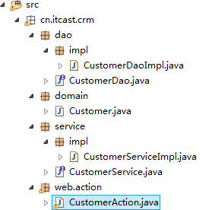

在添加页面提交内容到Action:
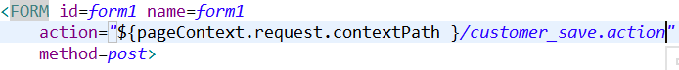

改写Action类并配置Action：
<struts>
<package name="crm" extends="struts-default" namespace="/">
<action name="customer_*" class="cn.itcast.crm.web.action.CustomerAction" method="{1}">

</action>
</package>
</struts>

在Action调用业务层:
将业务层类配置到Spring中:
<bean id="customerService" class="cn.itcast.crm.service.impl.CustomerServiceImpl">

</bean>

在Action中获取业务层类:
public String save(){
System.out.println("Action中的save方法执行了...");
System.out.println(customer);

// 传统方式:
/*CustomerService customerService = new CustomerServiceImpl();
customerService.save(customer);*/

// Spring的方式进行操作:
ApplicationContext applicationContext = new ClassPathXmlApplicationContext("applicationContext.xml");
CustomerService customerService = (CustomerService) applicationContext.getBean("customerService");
customerService.save(customer);
return NONE;
}

**** 每次请求都会创建一个工厂类,服务器端的资源就浪费了,一般情况下一个工程只有一个Spring的工厂类就OK了.
* 将工厂在服务器启动的时候创建好,将这个工厂放入到ServletContext域中.每次获取工厂从ServletContext域中进行获取.
* ServletContextLinstener :监听ServletContext对象的创建和销毁.

Spring整合WEB项目

引入spring-web.jar包:
配置监听器:
<listener>
<listener-class>org.springframework.web.context.ContextLoaderListener</listener-class>
</listener>

<context-param>
<param-name>contextConfigLocation</param-name>
<param-value>classpath:applicationContext.xml</param-value>
</context-param>

改写Action:
/**
* 保存客户的执行的方法：save
*/
public String save(){
// 传统方式:
/*CustomerService customerService = new CustomerServiceImpl();
customerService.save(customer);*/

// Spring的方式进行操作:
/*ApplicationContext applicationContext = new ClassPathXmlApplicationContext("applicationContext.xml");
CustomerService customerService = (CustomerService) applicationContext.getBean("customerService");*/

WebApplicationContext applicationContext =WebApplicationContextUtils.getWebApplicationContext(ServletActionContext.getServletContext());
CustomerService customerService = (CustomerService) applicationContext.getBean("customerService");

System.out.println("Action中的save方法执行了...");
System.out.println(customer);
customerService.save(customer);
return NONE;
}

编写Dao并配置:
<bean id="customerDao" class="cn.itcast.crm.dao.impl.CustomerDaoImpl">

</bean>

业务层调用DAO：
public class CustomerServiceImpl implements CustomerService {

private CustomerDao customerDao;

public void setCustomerDao(CustomerDao customerDao) {
this.customerDao = customerDao;
}

…
}

<bean id="customerService" class="cn.itcast.crm.service.impl.CustomerServiceImpl">
<property name="customerDao" ref="customerDao"/>
</bean>

